Manual técnicoSTLPrintBoot

línea corta

AUTORES:

Diana Carolina Galeano Carmona

Juan Jose Ramirez Mejia

Elias Eduardo Pasion Bello

Noviembre del 2023

**Nombre del sistema 2**

**Descripción del sistema 2**

**Prerrequisitos de instalación del sistema: 5**

**Frameworks y Estándares de StlPrintBoot: 5**

**Versión 6**

**Categoría 6**

**Fabricantes 6**

**Fecha de vencimiento de soporte 7**

**Sistemas operativos 7**

**Lenguaje de programación 7**

**Plataforma de base de datos 7**

**Arquitectura 7**

**Diagrama de casos de uso 8**

**Modelo entidad relación 10**

# Nombre del sistema

STLPrintBoot

# Descripción del sistema

STLPrintBoot, es una aplicación web diseñada para ofrecer una experiencia completa en el comercio electrónico, con un enfoque especial en la impresión 3D. STLPrintBoot no solo simplifica la gestión de un comercio en línea, sino que también revoluciona el proceso de cotización al ofrecer una funcionalidad única de cotización instantánea basada en archivos STL.

STLPrintBoot combina un potente sistema de comercio electrónico con un panel de administración intuitivo, brindando a los usuarios la capacidad de comprar y vender productos relacionados con la impresión 3D de manera eficiente. La aplicación está diseñada para satisfacer las necesidades tanto de los clientes que buscan productos personalizados como de los comerciantes que desean ofrecer servicios de cotización instantánea.

**Funciones Principales:**

**Cotización de STL:** Una característica distintiva de STLPRINTBOOT es su capacidad para ofrecer cotizaciones instantáneas basadas en archivos STL. Esto implica:

* **Carga de Archivos STL:** Los clientes pueden cargar sus propios archivos STL para obtener cotizaciones precisas y personalizadas.
* **Personalización del archivo:** El sistema permite al cliente visualizar y personalizar el color, el relleno y el tamaño de los archivos STL
* **Generación Automática de Cotizaciones:** El sistema analiza los archivos STL y calcula las cotizaciones en tiempo real, proporcionando a los clientes información instantánea sobre los costos asociados.
* **Uso de la nube:** El sistema gestiona los archivos subidos usando firebase para tener los archivos siempre disponibles en la nube

**Comercio Electrónico con Wompi:** La aplicación cuenta con la pasarela de pagos Wompi que permite a los usuarios completar la transacción de manera rápida y segura. Wompi, reconocida por su seguridad y eficiencia, garantiza una experiencia de pago sin complicaciones.

**Panel de Administración:** El administrador del sistema cuenta con un panel de administración que simplifica la gestión de la tienda en línea. Las funciones clave incluyen:

**Gestión de colores:** Agregar, editar y eliminar colores con facilidad, estos colores son los que verá el cliente a la hora de personalizar su archivo STL, (Esta funcionalidad funciona como sistema de inventario, ya que para el cliente es un proceso tedioso el tener que estar poniendo constantemente cuántos gramos de filamento quedan, por lo cual es mas comodo seleccionar el color de filamento que tiene disponible).

**Gestión de Pedidos**: Seguimiento en tiempo real de los pedidos, el sistema divide los pedidos en 3 fases, en proceso ( Cuando el producto solicitado aun no esta hecho ), en envío ( Cuando el producto ya está listo, y se encuentra en entrega para el usuario ), completado ( Cuando el producto fue entregado satisfactoriamente ).

**Gestión de códigos de descuentos:** Agrega, edita y elimina códigos de descuento fácilmente, estos códigos son los que puede usar el cliente a la hora de realizar una compra.

**Gestión de precios:** Permite modificar los diferentes costos que conlleva los diversos procesos para la creación y entrega de los productos, esto es para calcular el total de los costos que el usuario deberá pagar al realizar su compra (Esta funcionalidad funciona como un sistema para la actualización de precios, ya que si en algún momento el costo de algún material o el precio del proceso de entrega aumenta, sera mas facil para el administrador modificar estos valores desde una única sesión y no tener que cambiarlo en varios lugares a la vez)

**Registro de usuario:** El registro permite a los usuarios crear nuevas cuentas en la aplicación. Para registrarse, el usuario proporcionará ciertos datos como nombre de usuario, correo electrónico y contraseña. Estos datos se validaron para asegurarse de que cumplan con los requisitos mínimos de seguridad y formato. Una vez validados, se creará una nueva entrada en la base de datos para el usuario, y la contraseña se almacenará de manera segura mediante un proceso de hash. El sistema generará un token JWT para la sesión del usuario, que se utilizará para autenticar futuras solicitudes.

**Inicio de sesión:** El inicio de sesión permite a los usuarios autenticarse en la aplicación utilizando sus credenciales registradas. El usuario proporcionará su nombre de usuario o correo electrónico junto con su contraseña. El sistema verificará la existencia del usuario y la coincidencia de la contraseña utilizando un proceso de hash. Si las credenciales son válidas, se generará un nuevo token JWT que se enviará al cliente para autenticar las solicitudes subsiguientes.

**Perfil de Usuario**: El perfil de usuario es un espacio personalizado que permite a cada usuario gestionar su información como el añadir una dirección, una localidad, información de contacto y configuraciones cómo cambiar o actualizar la contraseña o correo electrónico. Además de que permite llevar un seguimiento o historial de los productos comprados y los productos entregados que se hayan obtenido dentro de la aplicación.

# Prerrequisitos de instalación del sistema:

Los prerrequisitos para la instalación del sistema son:

* **NodeJS:**
  + Versión 18.18 de NodeJS instalada. Asegúrese de contar con esta versión para garantizar la compatibilidad y el rendimiento óptimo de StlPrintBoot. Puede descargar NodeJS desde el sitio oficial: [nodejs.org](https://nodejs.org/)
* **Base de Datos MongoDB:**
  + Utilice MongoDB como el sistema de gestión de base de datos. Se recomienda la herramienta MongoDB Compass para facilitar la administración y la interfaz de usuario. Puede descargar MongoDB Compass desde el sitio oficial: [MongoDB Compass](https://www.mongodb.com/try/download/compass)
* **Framework Angular:**
* StlPrintBoot está construido sobre el framework Angular. Asegúrese de tener Angular instalado globalmente. Puede instalar Angular utilizando el siguiente comando:  
  bash

npm install -g @angular/cli

# Frameworks y Estándares de StlPrintBoot:

1. **Angular:**
   * StlPrintBoot se construyó utilizando el framework Angular para el desarrollo del lado del cliente. Angular proporciona una estructura robusta y modular para construir aplicaciones web dinámicas.
2. **Express.js:**
   * En el lado del servidor, StlPrintBoot utiliza Express.js, que es un framework web para Node.js. Express.js facilita la creación de API RESTful y el manejo de rutas en el servidor.

**Estándares:**

1. **RESTful API:**
   * StlPrintBoot sigue el estándar de arquitectura REST para el diseño de su API. Esto asegura una comunicación eficiente y coherente entre el cliente y el servidor.
2. **JSON Web Tokens (JWT):**
   * Para la autenticación y la seguridad, StlPrintBoot implementa JSON Web Tokens. Este estándar proporciona un método seguro para transmitir información de manera compacta entre las partes, lo que es esencial para el manejo de sesiones de usuario.

# Versión

La versión en producción del aplicativo es la versión 1.1.

# Categoría

La clasificación que más se apega a este proyecto es la Categoría de Comercio Electrónico.

Los puntos que concuerdan con esta categoría son los siguientes.

* Pasarela de Pagos
* Gestión de Pedidos
* Gestión de Códigos de Descuento
* Gestión de Precios
* Registro de Usuario e Inicio de Sesión

# Fabricantes

Los fabricantes de este aplicativos son:

* Elias Eduardo Pasion Bello
* Juan Jose Ramirez Mejia
* Diana Carolina Galeano Carmona

# Fecha de vencimiento de soporte

Para este aplicativo se tiene acordado que se le haga soporte hasta finales de junio del 2024.

# Sistemas operativos

Los sistemas operativos en los que este aplicativo es completamente funcional serían en los principales 3: Windows, MacOs, Linux.

# Lenguaje de programación

Los lenguajes de programación o tecnologías con los que se ha desarrollado este aplicativo web fue con el stack MEAN, es decir, MongoDB, Express, Angular, node.js

# Plataforma de base de datos

La plataforma que se usa para la base de datos de este aplicativo es MongoDB.

# Arquitectura

La arquitectura que se realiza en este proyecto es la de cliente servidor

# Diagrama de casos de uso

**Administrador:**

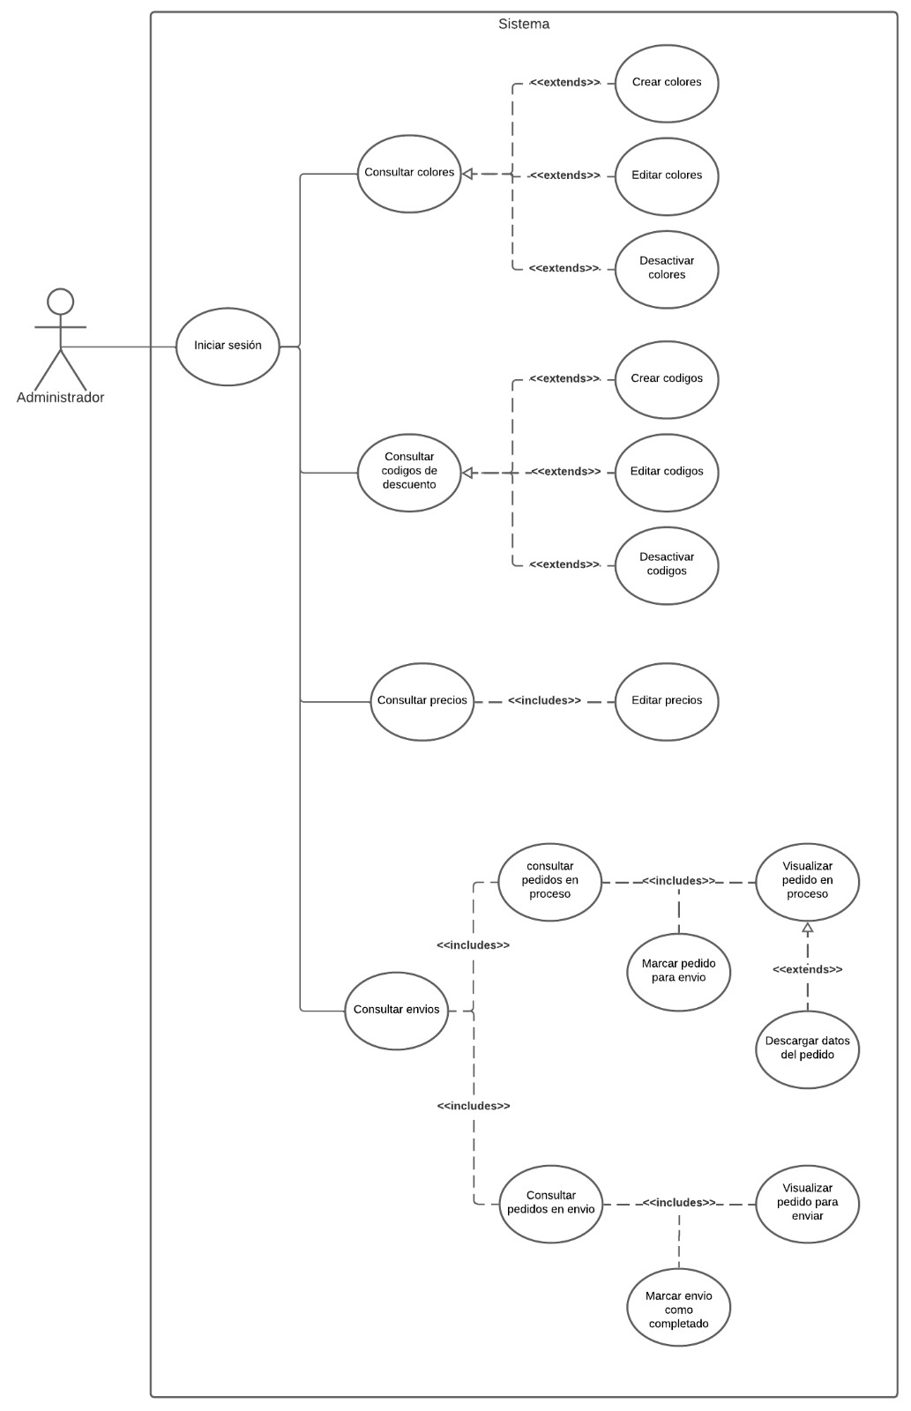

**Cliente:**

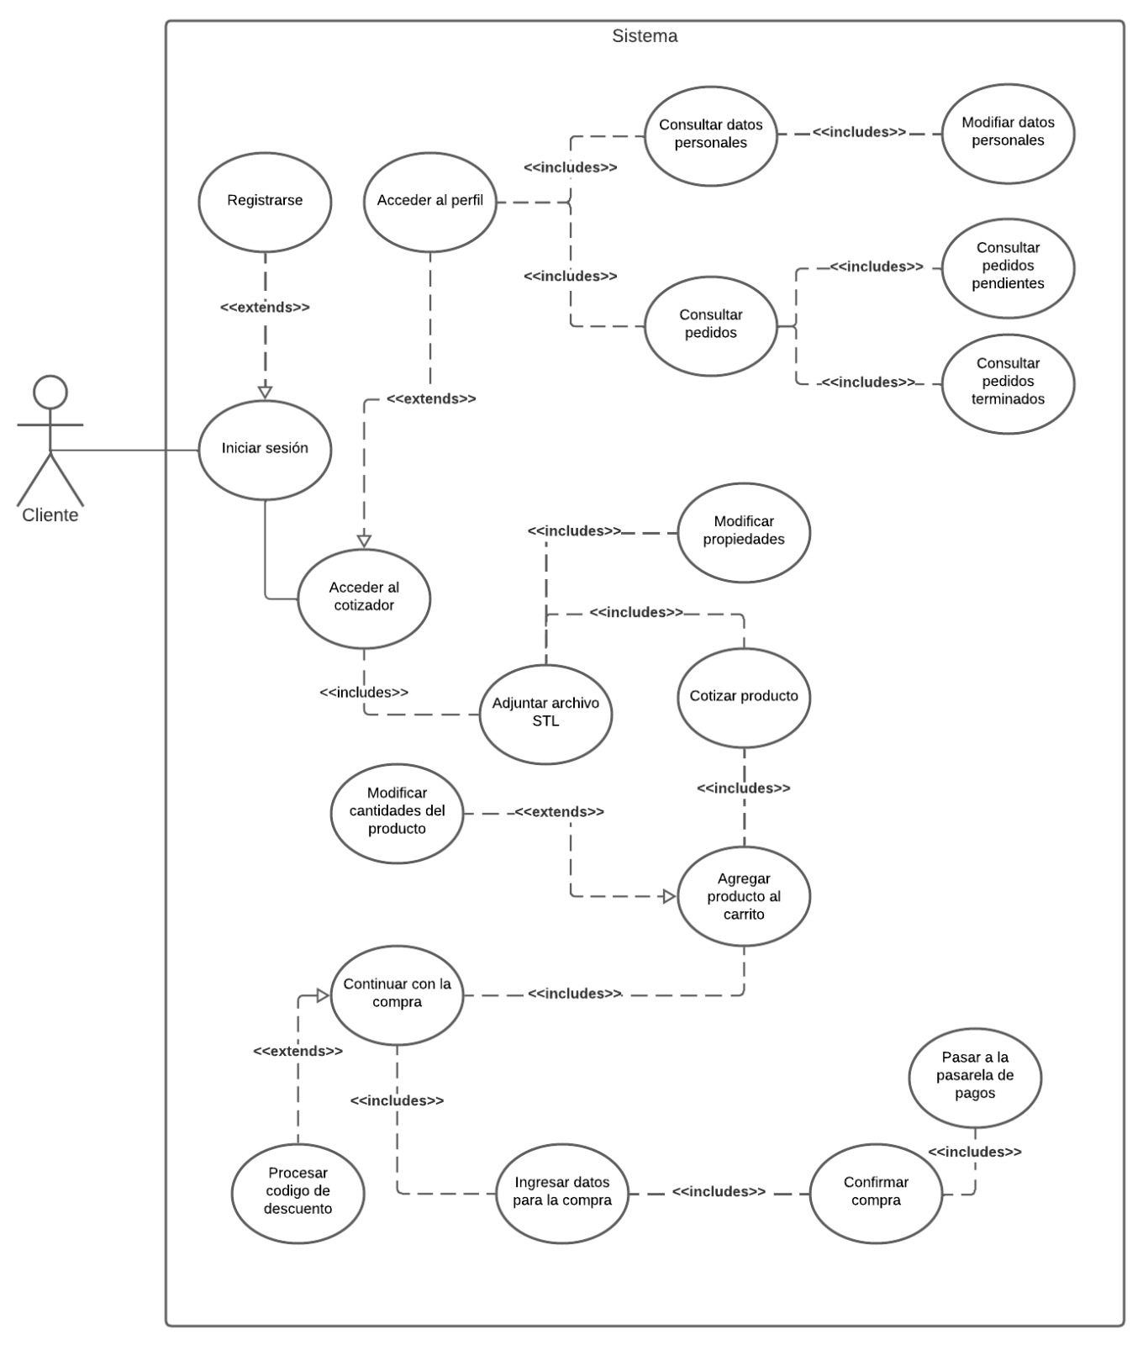

# Modelo entidad relación

